MANFAAT PERSIAPAN MENGAJAR GURU PAK DALAM
MENINGKATKAN HASIL BELAJAR KOGNITIF SISWA
KELAS VII DI SMP NEGERI 1 SANGALLA

PE RPUS *A ;
KRISTEN >.

renmaaan; •


SKRIPSI
Diajukan kepada Sekolah Tinggi Agama Kristen Negeri (STAKN) Toraja
untuk Memenuhi Salah Satu Persyaratan Memperoleh Gelar Sarjana
Pendidikan Kristen (S.Pd.K)
Oleh
JEKLIN DOMMI
20103024
•>
Program Studi : Pendidikan Agama Kristen

SEKOLAH TINGGI AGAMA KRISTEN NEGERI

(STAKN) TORAJA

2015

Judul Skripsi : | Manfaat Persiapan Mengajar Guru PAK dalam  meningkatkan Hasil Belajar Kognitif Siswa kelas VH di  SMP Negeri 1 Sangalla.
Disiapkan Oleh : | Nama : Jeklin Dommi  Nirm : 20103024  Jurusan : Pendidikan Agama Kristen

Judul Skripsi | : Manfaat Persiapan Mengajar Guru PAK dalam  Meningkatkan hasil Belajar Kognitif Siswa Kelas VII di  SMP Negeri 1 Sangalla
Ditulis oleh  Nirm  Jurusan  Dosen pembimbing | Jeklin Dommi  : 20103024  : Pendidikan Agama Kristen  : (1) Dr. Ismail Banne Ringgi, M. Th  (2) Dr. Abraham Sere Tanggulungan, M. Si

Telah dipertahankan oleh penulis di depan Panitia Ujian Saijana (SI)
Sekolah Tinggi Agama Kristen Negeri (STAKN) Toraja dan di Yudisium pada
tanggal 1 Juli 2015 dengan predikat memuaskan.
Mengkendek, 08 September 2015
Penguji I
yid, M.Th
NIDN. 197705052008011018

Semuel Tokam, M. Th
NIDN. 196703302006041009
Panitia Ujian
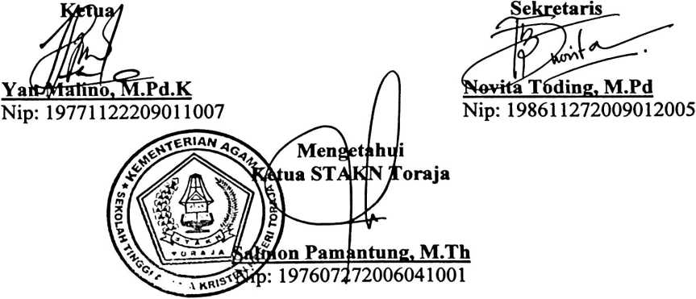

ABSTRAK
Jeklin Dommi, Nirm:20103024, menyusun skripsi dengan judul “Manfaat
Persiapan Mengajar Guru PAK dalam Meningkatkan Hasil Belajar Siswa kelas
VII di SMP Negeri 1 Sangalla.”
Judul ini diangkat untuk menjelaskan bagaimana pemahaman guru PAK
tentang manfaat persiapan mengajar dalam meningkatkan hasil belajar kognitif
siswa kelas VII di SMP Negeri 1 Sangalla, karena guru secara khusus guru PAK
belum terlalu memerhatikan akan hal ini.
Metode penelitian yang dipakai dalam meneliti masalah ini ialah metode
penelitian kualitatif dengan melakukan observasi dan wawancara terbuka kepada
guru PAK dan delapan siswa kelas VII di SMP Negeri 1 Sangalla. Berdasarkan
hasil penelitian melalui observasi dan wawancara serta analisis, maka penulis
menemukan bahwa guru PAK telah memahami mengenai arti penting persiapan
sebelum mengajar secara teori namun dalam pelaksanaannya terkadang hal ini
tidak menjadi perhatian khusus.
x

